

Администрация города Ростова-на-Дону
Управление по делам гражданской обороны
и чрезвычайным ситуациям
информируют:
ОСТОРОЖНО – КОРОНАВИРУС!
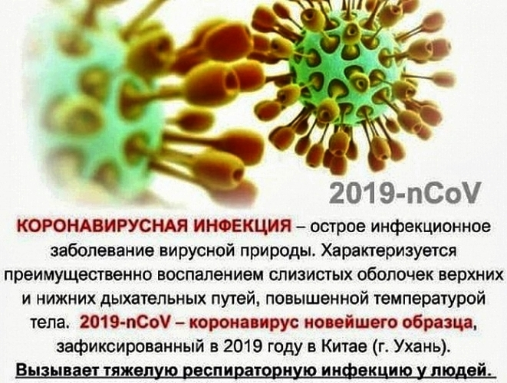
- ИЗБЕГАЙТЕ КОНТАКТОВ С ЛЮДЬМИ
С СИМПТОМАМИ
РЕСПИРАТОРНОЙ ИНФЕКЦИИ
- ВОЗДЕРЖИТЕСЬ ОТ ПОСЕЩЕНИЯ МЕСТ МАССОВОГО СКОПЛЕНИЯ ЛЮДЕЙ
- УПОТРЕБЛЯЙТЕ ТОЛЬКО ТЕРМИЧЕСКИ ОБРАБОТАННУЮ ПИЩУ, КИПЯЧЕНУЮ ИЛИ БУТИЛИРОВАННУЮ ВОДУ

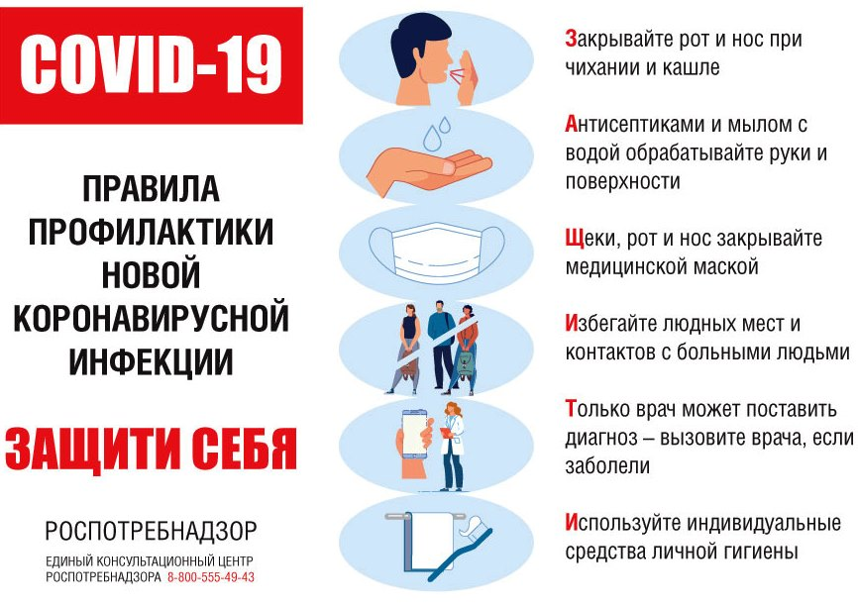
ПОМНИТЕ! РЕБЕНОК БЕРЁТ ПРИМЕР С ВАС – РОДИТЕЛЕЙ!

В ЭКСТРЕННОЙ СИТУАЦИИ ЗВОНИТЕ – 103 или 112

